I. E. Pedacito de Cielo, La Tebaida, Quindío
Simulacro Matemáticas Saber ICFES
Probabilidad y Estadística - Porcentajes

.
- Escenario
Los envases multicapa son elaborados con Aluminio, Cartón y Polietileno, distribuidos en 6 capas, lo cual evita el contacto del alimento con el medio externo. La gráfica muestra la distribución porcentual aproximada de los materiales de un envases multicapa:
- 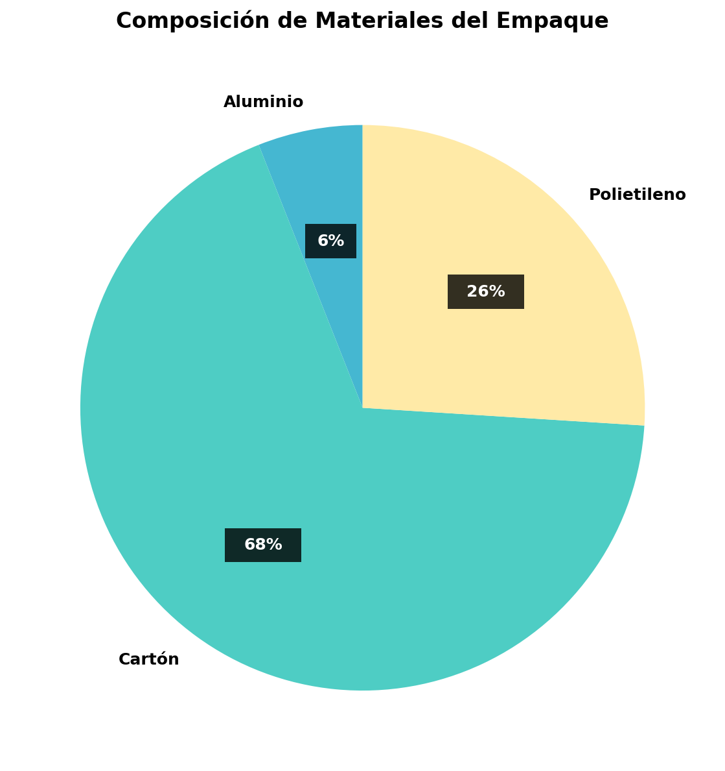
- Las 6 capas del empaque se distribuyen así:
- Primera capa. Cartón: protege los alimentos de la humedad atmosférica externa.
- Segunda capa. Aluminio: brinda resistencia, forma y estabilidad.
- Tercera capa. Cartón: ofrece adherencia fijando las capas de papel y aluminio.
- Cuarta capa. Polietileno: evita la entrada de oxígeno y luz, y la pérdida de aromas.
- Quinta capa. Cartón: evita que el alimento esté en contacto con el Polietileno.
- Sexta capa. Cartón: garantiza por completo la protección del alimento.
- Una persona afirma que los porcentajes de los materiales en el empaque son válidos para un empaque de 1.5 litros, pero que si se construye con la misma técnica un empaque de la tercera parte, reduciendo las dimensiones a la tercera parte, entonces los porcentajes también se reducen a la tercera parte.
- Esta afirmación es falsa porque:
  - Los porcentajes se duplicarían al haber menos espacio vacío dentro del empaque
  - Los porcentajes cambiarían porque el grosor de las capas no se puede reducir proporcionalmente
  - Los porcentajes cambiarían porque la densidad de los materiales es diferente en empaques pequeños
  - Los porcentajes se conservarían sin importar el tamaño del empaque
- Solución
Para resolver este problema de argumentación matemática, debemos analizar la afirmación falsa y determinar por qué es incorrecta según los principios de escalamiento y proporcionalidad.
- Análisis de la afirmación falsa:
- La persona afirma que al reducir las dimensiones del empaque a la tercera parte, los porcentajes de materiales también se reducen a la tercera parte. Esta afirmación es matemáticamente incorrecta.
- ¿Por qué es falsa la afirmación?
- Principio fundamental: Los porcentajes representan proporciones relativas, no cantidades absolutas.
- Escalamiento de dimensiones:
  - Factor de reducción lineal: 0.3333333
  - Factor de reducción volumétrica: 0.3333333 ³ = 0.037
- Composición del empaque original:
  - Aluminio : 6 %
  - Cartón : 68 %
  - Polietileno : 26 %
- Composición del empaque reducido:
- Los porcentajes se mantienen exactamente iguales porque:
  - Proporcionalidad: Todos los materiales se reducen en la misma proporción
  - Conservación de ratios: La relación entre materiales no cambia
  - Escalamiento uniforme: Las 6 capas mantienen sus proporciones relativas
- Demostración matemática:
- Si el empaque original tiene volumen V y el reducido tiene volumen 0.037V:
  - Aluminio original: 6% de V
  - Aluminio reducido: 6% de 0.037V = 0.22% de V
- Pero como porcentaje del nuevo volumen total: 0.22% de V ÷ 0.037V = 6%
- Conclusión:
- La afirmación correcta es: “Los porcentajes se conservarían sin importar el tamaño del empaque”
- Los porcentajes son invariantes bajo escalamiento uniforme porque representan proporciones relativas, no cantidades absolutas.
- ¿Por qué las otras afirmaciones son incorrectas?
  - Confunden escalamiento lineal con cambios en composición
  - No comprenden que los porcentajes son ratios, no cantidades
  - Aplican incorrectamente conceptos de densidad o superficie
  - No reconocen la invariancia de proporciones bajo escalamiento uniforme
  - Falso
  - Falso
  - Falso
  - Verdadero
- Escenario
Los contenedores asépticos son elaborados con Aluminio, Cartón y Polietileno, distribuidos en 6 capas, lo cual evita el contacto del alimento con el medio externo. La gráfica muestra la distribución porcentual aproximada de los materiales de un contenedores asépticos:
- 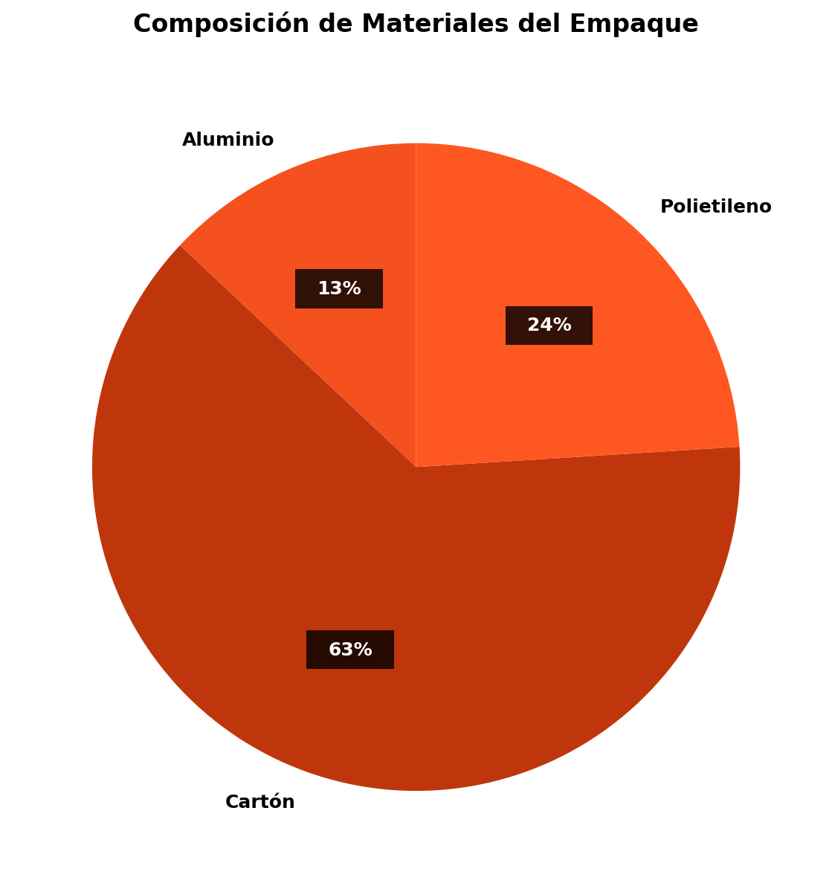
- Las 6 capas del empaque se distribuyen así:
- Primera capa. Cartón: protege los alimentos de la humedad atmosférica externa.
- Segunda capa. Aluminio: brinda resistencia, forma y estabilidad.
- Tercera capa. Cartón: ofrece adherencia fijando las capas de papel y aluminio.
- Cuarta capa. Polietileno: evita la entrada de oxígeno y luz, y la pérdida de aromas.
- Quinta capa. Cartón: evita que el alimento esté en contacto con el Polietileno.
- Sexta capa. Cartón: garantiza por completo la protección del alimento.
- Una persona afirma que los porcentajes de los materiales en el empaque son válidos para un empaque de 500 ml, pero que si se construye con la misma técnica un empaque de la mitad, reduciendo las dimensiones a la mitad, entonces los porcentajes también se reducen a la mitad.
- Esta afirmación es falsa porque:
  - Los porcentajes se duplicarían al haber menos espacio vacío dentro del empaque
  - Los porcentajes se conservarían sin importar el tamaño del empaque
  - Los porcentajes se conservarían porque la masa total del empaque se mantiene constante
  - Los porcentajes se reducirían a la octava parte porque todas las caras se reducen a la mitad
- Solución
Para resolver este problema de argumentación matemática, debemos analizar la afirmación falsa y determinar por qué es incorrecta según los principios de escalamiento y proporcionalidad.
- Análisis de la afirmación falsa:
- La persona afirma que al reducir las dimensiones del empaque a la mitad, los porcentajes de materiales también se reducen a la mitad. Esta afirmación es matemáticamente incorrecta.
- ¿Por qué es falsa la afirmación?
- Principio fundamental: Los porcentajes representan proporciones relativas, no cantidades absolutas.
- Escalamiento de dimensiones:
  - Factor de reducción lineal: 0.5
  - Factor de reducción volumétrica: 0.5 ³ = 0.125
- Composición del empaque original:
  - Aluminio : 13 %
  - Cartón : 63 %
  - Polietileno : 24 %
- Composición del empaque reducido:
- Los porcentajes se mantienen exactamente iguales porque:
  - Proporcionalidad: Todos los materiales se reducen en la misma proporción
  - Conservación de ratios: La relación entre materiales no cambia
  - Escalamiento uniforme: Las 6 capas mantienen sus proporciones relativas
- Demostración matemática:
- Si el empaque original tiene volumen V y el reducido tiene volumen 0.125V:
  - Aluminio original: 13% de V
  - Aluminio reducido: 13% de 0.125V = 1.62% de V
- Pero como porcentaje del nuevo volumen total: 1.62% de V ÷ 0.125V = 13%
- Conclusión:
- La afirmación correcta es: “Los porcentajes se conservarían sin importar el tamaño del empaque”
- Los porcentajes son invariantes bajo escalamiento uniforme porque representan proporciones relativas, no cantidades absolutas.
- ¿Por qué las otras afirmaciones son incorrectas?
  - Confunden escalamiento lineal con cambios en composición
  - No comprenden que los porcentajes son ratios, no cantidades
  - Aplican incorrectamente conceptos de densidad o superficie
  - No reconocen la invariancia de proporciones bajo escalamiento uniforme
  - Falso
  - Verdadero
  - Falso
  - Falso
- Escenario
Los recipientes multicapa son elaborados con Polietileno, Aluminio y Cartón, distribuidos en 6 capas, lo cual evita el contacto del alimento con el medio externo. La gráfica muestra la distribución porcentual aproximada de los materiales de un recipientes multicapa:
- 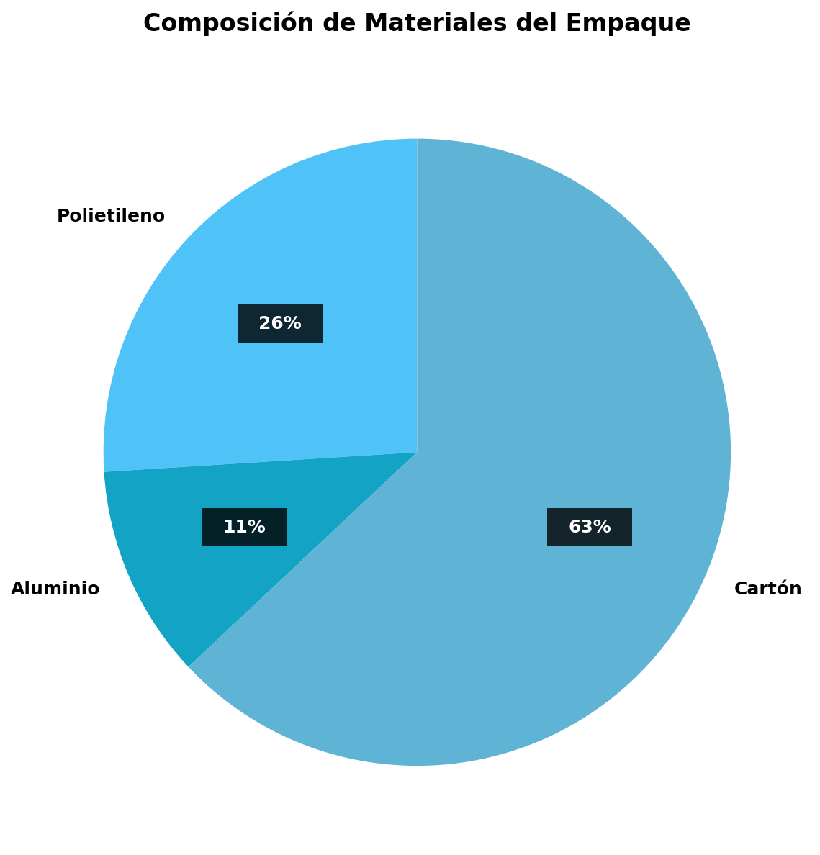
- Las 6 capas del empaque se distribuyen así:
- Primera capa. Aluminio: protege los alimentos de la humedad atmosférica externa.
- Segunda capa. Polietileno: brinda resistencia, forma y estabilidad.
- Tercera capa. Aluminio: ofrece adherencia fijando las capas de papel y aluminio.
- Cuarta capa. Cartón: evita la entrada de oxígeno y luz, y la pérdida de aromas.
- Quinta capa. Aluminio: evita que el alimento esté en contacto con el Cartón.
- Sexta capa. Aluminio: garantiza por completo la protección del alimento.
- Una persona afirma que los porcentajes de los materiales en el empaque son válidos para un empaque de 500 ml, pero que si se construye con la misma técnica un empaque de dos tercios, reduciendo las dimensiones a dos tercios, entonces los porcentajes también se reducen a dos tercios.
- Esta afirmación es falsa porque:
  - Los porcentajes cambiarían porque la densidad de los materiales es diferente en empaques pequeños
  - Los porcentajes se conservarían sin importar el tamaño del empaque
  - Los porcentajes se mantendrían porque la superficie del empaque no cambia proporcionalmente
  - Los porcentajes dependerían de las dimensiones que tuviera el empaque de dos tercios
- Solución
Para resolver este problema de argumentación matemática, debemos analizar la afirmación falsa y determinar por qué es incorrecta según los principios de escalamiento y proporcionalidad.
- Análisis de la afirmación falsa:
- La persona afirma que al reducir las dimensiones del empaque a dos tercios, los porcentajes de materiales también se reducen a dos tercios. Esta afirmación es matemáticamente incorrecta.
- ¿Por qué es falsa la afirmación?
- Principio fundamental: Los porcentajes representan proporciones relativas, no cantidades absolutas.
- Escalamiento de dimensiones:
  - Factor de reducción lineal: 0.6666667
  - Factor de reducción volumétrica: 0.6666667 ³ = 0.2963
- Composición del empaque original:
  - Polietileno : 26 %
  - Aluminio : 11 %
  - Cartón : 63 %
- Composición del empaque reducido:
- Los porcentajes se mantienen exactamente iguales porque:
  - Proporcionalidad: Todos los materiales se reducen en la misma proporción
  - Conservación de ratios: La relación entre materiales no cambia
  - Escalamiento uniforme: Las 6 capas mantienen sus proporciones relativas
- Demostración matemática:
- Si el empaque original tiene volumen V y el reducido tiene volumen 0.2963V:
  - Polietileno original: 26% de V
  - Polietileno reducido: 26% de 0.2963V = 7.7% de V
- Pero como porcentaje del nuevo volumen total: 7.7% de V ÷ 0.2963V = 26%
- Conclusión:
- La afirmación correcta es: “Los porcentajes se conservarían sin importar el tamaño del empaque”
- Los porcentajes son invariantes bajo escalamiento uniforme porque representan proporciones relativas, no cantidades absolutas.
- ¿Por qué las otras afirmaciones son incorrectas?
  - Confunden escalamiento lineal con cambios en composición
  - No comprenden que los porcentajes son ratios, no cantidades
  - Aplican incorrectamente conceptos de densidad o superficie
  - No reconocen la invariancia de proporciones bajo escalamiento uniforme
  - Falso
  - Verdadero
  - Falso
  - Falso
- Escenario
Los contenedores híbridos son elaborados con Polietileno, Aluminio y Cartón, distribuidos en 6 capas, lo cual evita el contacto del alimento con el medio externo. La gráfica muestra la distribución porcentual aproximada de los materiales de un contenedores híbridos:
- 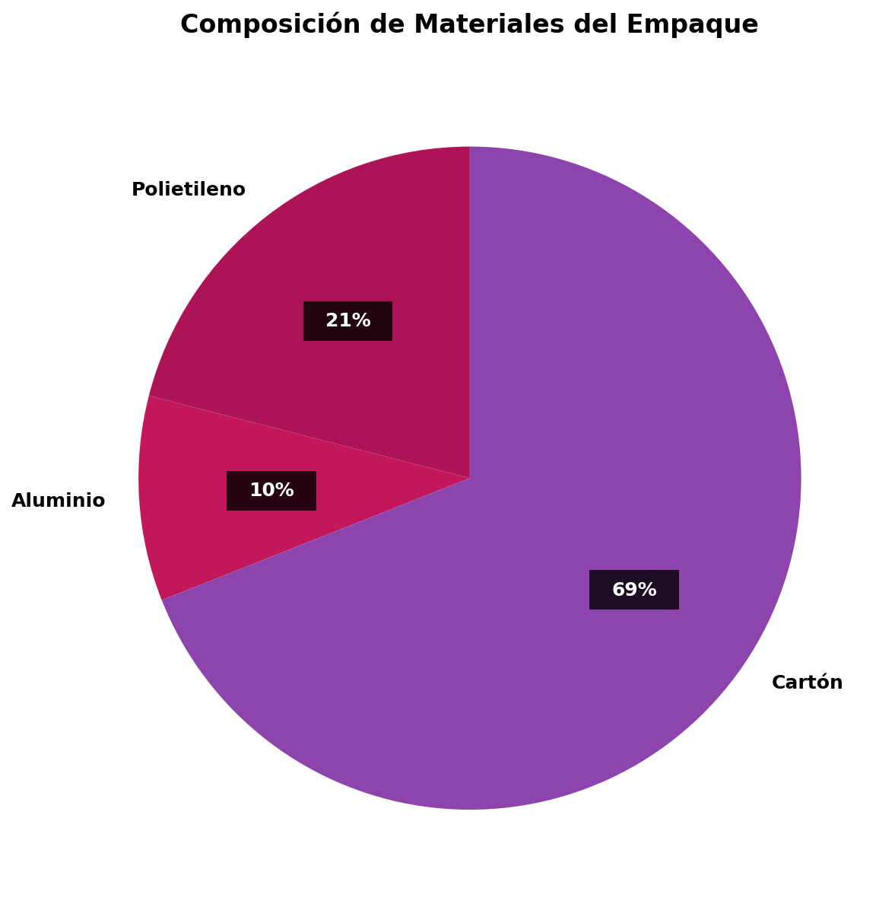
- Las 6 capas del empaque se distribuyen así:
- Primera capa. Aluminio: protege los alimentos de la humedad atmosférica externa.
- Segunda capa. Polietileno: brinda resistencia, forma y estabilidad.
- Tercera capa. Aluminio: ofrece adherencia fijando las capas de papel y aluminio.
- Cuarta capa. Cartón: evita la entrada de oxígeno y luz, y la pérdida de aromas.
- Quinta capa. Aluminio: evita que el alimento esté en contacto con el Cartón.
- Sexta capa. Aluminio: garantiza por completo la protección del alimento.
- Una persona afirma que los porcentajes de los materiales en el empaque son válidos para un empaque de 2 litros, pero que si se construye con la misma técnica un empaque de la cuarta parte, reduciendo las dimensiones a la cuarta parte, entonces los porcentajes también se reducen a la cuarta parte.
- Esta afirmación es falsa porque:
  - Los porcentajes se conservarían sin importar el tamaño del empaque
  - Los porcentajes cambiarían porque el grosor de las capas no se puede reducir proporcionalmente
  - Los porcentajes se mantendrían porque la superficie del empaque no cambia proporcionalmente
  - Los porcentajes se conservarían sin importar el tamaño del empaque
- Solución
Para resolver este problema de argumentación matemática, debemos analizar la afirmación falsa y determinar por qué es incorrecta según los principios de escalamiento y proporcionalidad.
- Análisis de la afirmación falsa:
- La persona afirma que al reducir las dimensiones del empaque a la cuarta parte, los porcentajes de materiales también se reducen a la cuarta parte. Esta afirmación es matemáticamente incorrecta.
- ¿Por qué es falsa la afirmación?
- Principio fundamental: Los porcentajes representan proporciones relativas, no cantidades absolutas.
- Escalamiento de dimensiones:
  - Factor de reducción lineal: 0.25
  - Factor de reducción volumétrica: 0.25 ³ = 0.0156
- Composición del empaque original:
  - Polietileno : 21 %
  - Aluminio : 10 %
  - Cartón : 69 %
- Composición del empaque reducido:
- Los porcentajes se mantienen exactamente iguales porque:
  - Proporcionalidad: Todos los materiales se reducen en la misma proporción
  - Conservación de ratios: La relación entre materiales no cambia
  - Escalamiento uniforme: Las 6 capas mantienen sus proporciones relativas
- Demostración matemática:
- Si el empaque original tiene volumen V y el reducido tiene volumen 0.0156V:
  - Polietileno original: 21% de V
  - Polietileno reducido: 21% de 0.0156V = 0.33% de V
- Pero como porcentaje del nuevo volumen total: 0.33% de V ÷ 0.0156V = 21%
- Conclusión:
- La afirmación correcta es: “Los porcentajes se conservarían sin importar el tamaño del empaque”
- Los porcentajes son invariantes bajo escalamiento uniforme porque representan proporciones relativas, no cantidades absolutas.
- ¿Por qué las otras afirmaciones son incorrectas?
  - Confunden escalamiento lineal con cambios en composición
  - No comprenden que los porcentajes son ratios, no cantidades
  - Aplican incorrectamente conceptos de densidad o superficie
  - No reconocen la invariancia de proporciones bajo escalamiento uniforme
  - Falso
  - Falso
  - Falso
  - Verdadero
- Escenario
Los contenedores asépticos son elaborados con Aluminio, Polietileno y Cartón, distribuidos en 6 capas, lo cual evita el contacto del alimento con el medio externo. La gráfica muestra la distribución porcentual aproximada de los materiales de un contenedores asépticos:
- 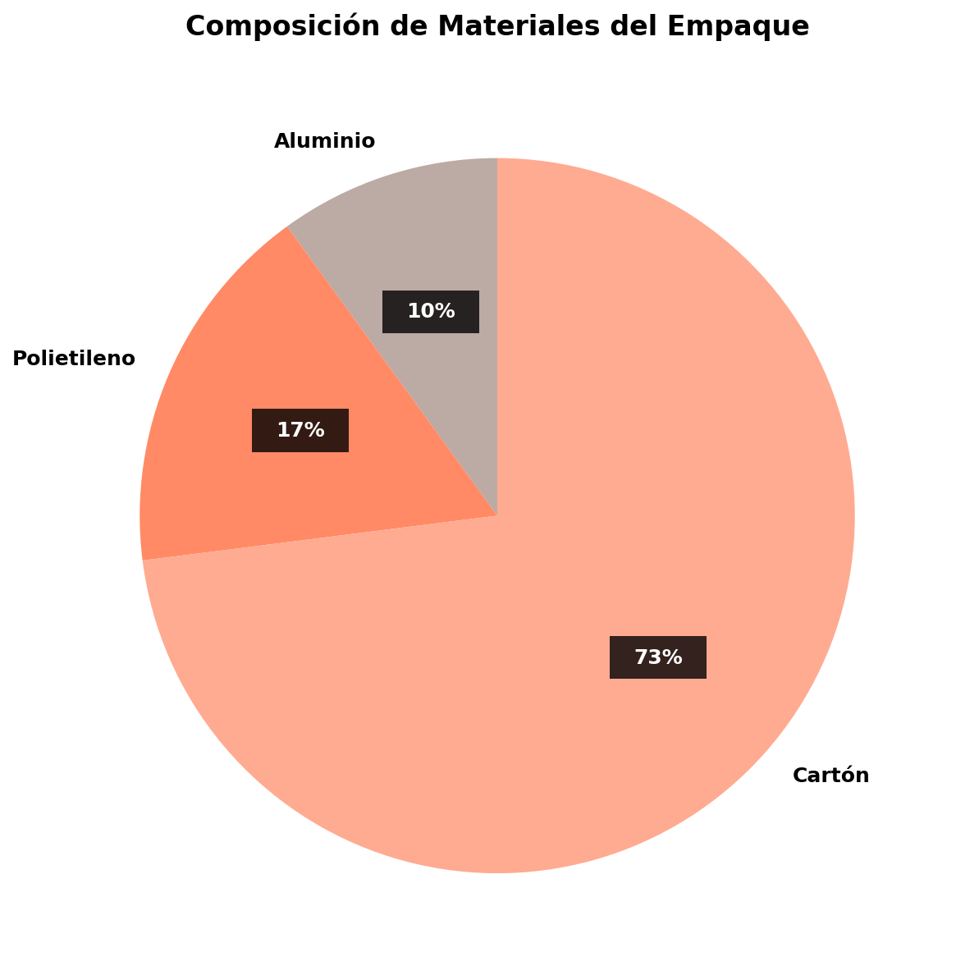
- Las 6 capas del empaque se distribuyen así:
- Primera capa. Polietileno: protege los alimentos de la humedad atmosférica externa.
- Segunda capa. Aluminio: brinda resistencia, forma y estabilidad.
- Tercera capa. Polietileno: ofrece adherencia fijando las capas de papel y aluminio.
- Cuarta capa. Cartón: evita la entrada de oxígeno y luz, y la pérdida de aromas.
- Quinta capa. Polietileno: evita que el alimento esté en contacto con el Cartón.
- Sexta capa. Polietileno: garantiza por completo la protección del alimento.
- Una persona afirma que los porcentajes de los materiales en el empaque son válidos para un empaque de 250 ml, pero que si se construye con la misma técnica un empaque de la tercera parte, reduciendo las dimensiones a la tercera parte, entonces los porcentajes también se reducen a la tercera parte.
- Esta afirmación es falsa porque:
  - Los porcentajes dependerían de las dimensiones que tuviera el empaque de la tercera parte
  - Los porcentajes cambiarían porque la densidad de los materiales es diferente en empaques pequeños
  - Los porcentajes se conservarían sin importar el tamaño del empaque
  - Los porcentajes se conservarían sin importar el tamaño del empaque
- Solución
Para resolver este problema de argumentación matemática, debemos analizar la afirmación falsa y determinar por qué es incorrecta según los principios de escalamiento y proporcionalidad.
- Análisis de la afirmación falsa:
- La persona afirma que al reducir las dimensiones del empaque a la tercera parte, los porcentajes de materiales también se reducen a la tercera parte. Esta afirmación es matemáticamente incorrecta.
- ¿Por qué es falsa la afirmación?
- Principio fundamental: Los porcentajes representan proporciones relativas, no cantidades absolutas.
- Escalamiento de dimensiones:
  - Factor de reducción lineal: 0.3333333
  - Factor de reducción volumétrica: 0.3333333 ³ = 0.037
- Composición del empaque original:
  - Aluminio : 10 %
  - Polietileno : 17 %
  - Cartón : 73 %
- Composición del empaque reducido:
- Los porcentajes se mantienen exactamente iguales porque:
  - Proporcionalidad: Todos los materiales se reducen en la misma proporción
  - Conservación de ratios: La relación entre materiales no cambia
  - Escalamiento uniforme: Las 6 capas mantienen sus proporciones relativas
- Demostración matemática:
- Si el empaque original tiene volumen V y el reducido tiene volumen 0.037V:
  - Aluminio original: 10% de V
  - Aluminio reducido: 10% de 0.037V = 0.37% de V
- Pero como porcentaje del nuevo volumen total: 0.37% de V ÷ 0.037V = 10%
- Conclusión:
- La afirmación correcta es: “Los porcentajes se conservarían sin importar el tamaño del empaque”
- Los porcentajes son invariantes bajo escalamiento uniforme porque representan proporciones relativas, no cantidades absolutas.
- ¿Por qué las otras afirmaciones son incorrectas?
  - Confunden escalamiento lineal con cambios en composición
  - No comprenden que los porcentajes son ratios, no cantidades
  - Aplican incorrectamente conceptos de densidad o superficie
  - No reconocen la invariancia de proporciones bajo escalamiento uniforme
  - Falso
  - Falso
  - Falso
  - Verdadero

